CÂU HỎI LUYỆN TẬP TẠI NHÀ KHỐI 7
Từ ngày 14/02/2020 đến 29/02/2020
(Luyện tập kiểm tra 15 phút)

CÁC EM HÃY THAM GIA CUỘC THI
“AN TOÀN GIAO THÔNG – CHO NỤ CƯỜI NGÀY MAI”
NĂM HỌC 2019 – 2020
Các em vào trang https://giaoducatgttrongtruonghoc.com.vn/
Để tham gia thi trực tuyến bên phần dành cho học sinh khối THCS nha!

- ÔN TẬP ONLINE

Các em có thể làm bài tập trực tiếp trên máy tính hoặc điện thoại qua địa chỉ liên kết sau:
https://forms.gle/Qbczq8K2No4s476C8

Hoặc quét mã Code QR:



II. ÔN TẬP OFFLINE

- PHẦN ÔN CÁC HÀM TRONG EXCEL:
(Ghi cú pháp, công dụng, và một ví dụ các hàm phía dưới)

STT | TÊN HÀM | CÔNG DỤNG | CÚ PHÁP | VÍ DỤ
1 | SUM
2 | AVERAGE
3 | MAX
4 | MIN
5 | LEFT
6 | MID
7 | RIGHT
8 | RANK
9 | IF (đơn)
10 | IF (lồng)

- PHẦN TRẮC NGHIỆM:

Câu 1: Để in văn bản, em sử dụng nút lệnh:
A. B. C. D.
Câu 2: Để tăng số chữ số thập phân ta nhấn vào nút
A. B. C. 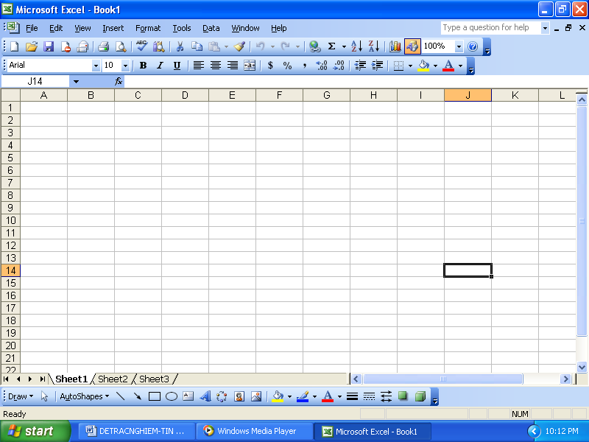 D.
Câu 3: Hãy cho biết dùng nút lệnh nào trong các nút lệnh sau để căn thẳng giữa ô tính?
A. B. C. D.
Câu 4: Để thay đổi cỡ chữ trên bảng tính, ta sử dụng nút lệnh nào:
A. B. C. D.
Câu 5: Để tô màu chữ cho trang tính em sử dụng nút lệnh:
A. Nút B. Nút C. Nút D. Nút
Câu 6: Để kẻ đường biên cho trang tính, ta sử dụng nút lệnh:
A. Nút B. Nút C. Nút D. Nút
Câu 7: Để giảm số chữ số thập phân, ta sử dụng nút lệnh:
A. Nút B. Nút C. Nút D. Nút
Câu 8: Trong ô A1 có nội dung “ Bảng điểm lớp 7N”. Để căn chỉnh nội dung này vào giữa bảng điểm (Giữa các cột từ A đến G). Sau khi chọn các ô từ A1 đến G1, em chọn nút lệnh?
A. B. C. D.
Câu 9: Để thay đổi font chữ trang tính ta nút lệnh nào dưới đây ?
A. B. C. D.
Câu 10: Ô A1 của trang tính có số 1.753; Sau khi chọn ô A1, nháy chuột 1 lần vào nút thì kết quả hiển thị ở ô A1 sẽ là:
A. 1.7 B. 1.8 C. 1.7530 D. 1.75

- PHẦN TRÒ CHƠI Ô CHỮ: (Đọc và trả lời các câu hỏi để tìm từ khóa)
- Ngầm định, văn bản và số được hiển thị trên màn hình với màu đen. Tuy nhiên, em có thể chọn màu khác để dễ phân biệt và trình bày trang tính đẹp hơn. Vậy để chọn màu cho phông chữ em sử dụng lệnh gì trong nhóm lệnh Font trên dải lệnh Home?
- Trong Excel, em có thể định dạng văn bản hoặc số trong các ô tính với phông chữ cỡ chữ, kiểu chữ và màu chữ khác nhau. Để định dạng, sau khi chọn các ô có dữ liệu cần định dạng, em sử dụng các lệnh trong nhóm Font trên dải lệnh Home. Vậy để định dạng kiểu chữ đậm thì lệnh tiếp theo em cần phải chọn là gì?
- Tương tự, để định dạng kiểu chữ gạch chân sau khi chọn các ô có dữ liệu cần định dạng, em sử dụng lệnh này trong nhóm Font trên dải lệnh Home, lệnh đó là gì?
- Trên trang tính Excel được chia thành các cột và các hàng. Vùng giao nhau giữa một cột và một hàng là ô tính. Mặc định các ô tính là không nền. Tuy nhiên, em có thể thay đổi màu nền của các ô tính giúp dễ dàng phân biệt và thu hút sự chú ý tới các miền dữ liệu liên quan hoặc khác nhau trên trang tính. Lệnh tô màu nền nằm trong nhóm Font trên dải lệnh Home. Theo em lệnh đó là lệnh gì?
- Em đã học một số hàm thường dùng trong Excel. Trong các hàm đã học thì hàm xác định giá trị nhỏ nhất có tên là gì?
- Để tính trung bình cộng, hàm trong chương trình bảng tính Excel có tên hàm là gì?
- Khi sao chép một ô có nội dung là công thức chứa địa chỉ, các địa chỉ được điều chỉnh để giữ nguyên …………………… tương đối giữa ô chứa công thức và ô có địa chỉ trong công thức. Từ còn thiếu trong phần dấu chấm là gì?
- Một hàm trong chương trình bảng tính Excel được sử dụng khả thường xuyên cho các yêu cầu tính toán trên trang tính, tên hàm chỉ có hai chữ và có đến 3 biến trong hàm dùng để xét điều kiện cho các trường hợp. Theo em tên hàm đó là gì?
- Một hàm trong chương trình bảng tính Excel được sử dụngxếp hạng cho các đối tượng (học sinh, vận động viên,…) giúp dễ dàng nhanh chóng và chính xác thay cho công việc thủ công tốn nhiều thời gian và dễ sai sót. Hàm này đã được học trong chương trình, vậy tên hàm là gì?
- Để tính tổng, đặc biệt là khi cần tính tổng cho một dãy số. Trong Excel có sẵn hàm để thực hiện cho yêu cầu này, hàm đó là hàm gì?
- Tương tự, mỗi ô tính trong Excel mặc định là không có đường biên, những đường kẻ mờ của ô trên trang tính chỉ là các đường lưới không được in ra. Chỉ có đường biên mới được in ra, vậy để kẻ đường biên cho ô tính em cần sử dụng lệnh nào trong nhóm Font trên dải lệnh Home?
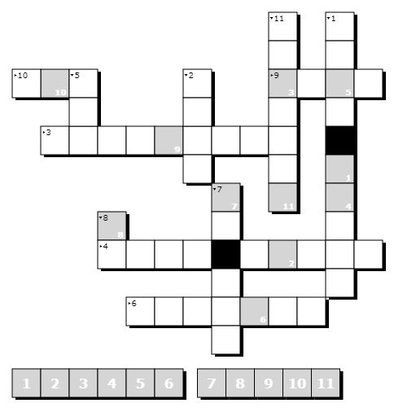
Từ khóa:
--- Hết ---

